ГУАП

КАФЕДРА № 42

ОТЧЕТ
ЗАЩИЩЕН С ОЦЕНКОЙ ПРЕПОДАВАТЕЛЬ

канд. техн. наук, доцент |  |  |  | О. И. Красильникова
должность, уч. степень, звание |  | подпись, дата |  | инициалы, фамилия

ОТЧЕТ О ЛАБОРАТОРНОЙ РАБОТЕ №2

КАСКАДНЫЕ ТАБЛИЦЫ СТИЛЕЙ (CSS)
по курсу: Web-технологии

РАБОТУ ВЫПОЛНИЛ

СТУДЕНТ гр. № | 4321 |  | Г.В. Буренков
 |  | подпись, дата | инициалы, фамилия

Санкт-Петербург 2026

1 Цель работы
Изучение технологий каскадных таблиц стилей (CSS) для визуального форматирования элементов web-страниц. Применение внешних, внутренних и встроенных стилей, работа со шрифтами, отступами и псевдоклассами.

2 Задание
На базе файлов первой лабораторной работы создать внешнюю таблицу стилей. Задать базовые настройки шрифтов, отступов и цветов. Подключить созданную внешнюю таблицу к разработанным ранее страницам. Применить внутренние стили в секции стиля, а также продемонстрировать использование встроенных стилей через одноименный атрибут. Настроить псевдоклассы для гиперссылок, задать рамки и внутренние отступы для блочных элементов. Настроить межстрочный интервал и внешние поля.

3 Результат работы
На рисунке 1 показан результат работы.
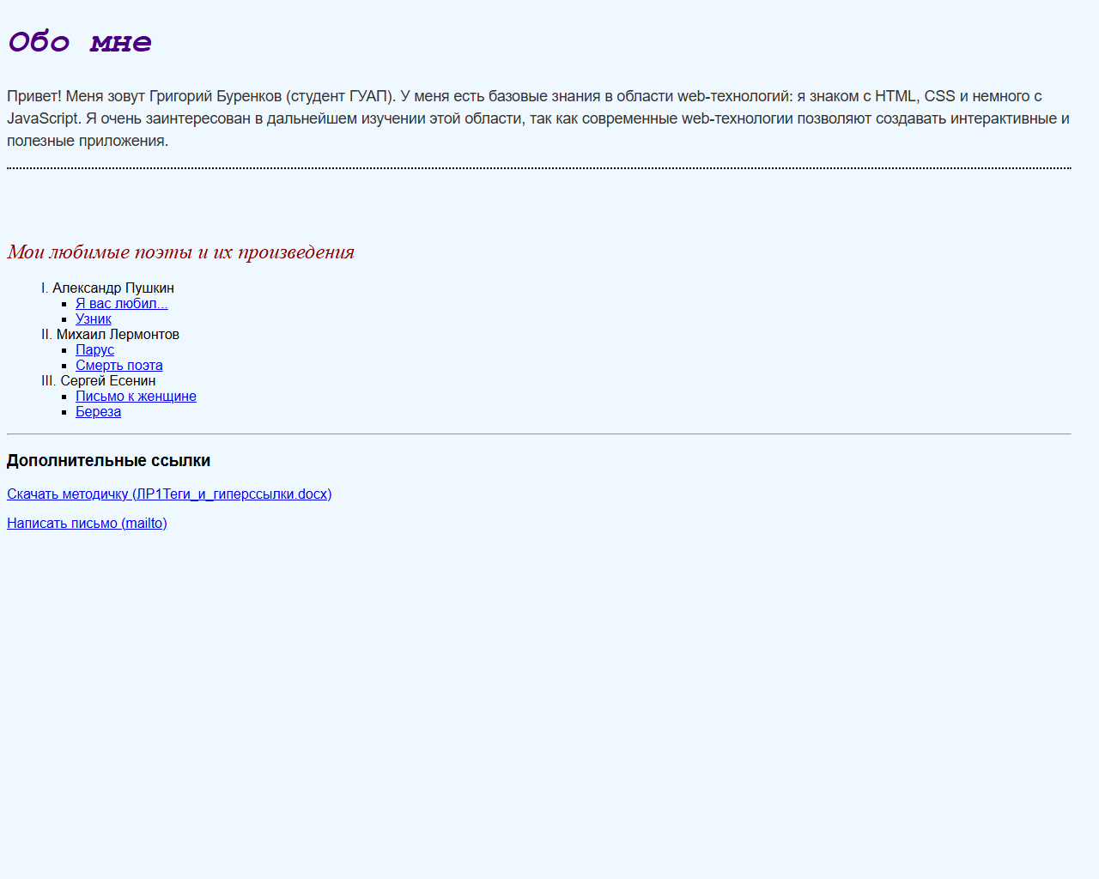
Рисунок 1 – Страница с примененными стилями

4 Вывод
В ходе лабораторной работы были получены навыки использования CSS для визуального оформления web-документов. На практике изучены тег link, блок style и атрибут style. Освоены свойства шрифта, отступы, рамки, а также псевдоклассы (:hover). Цель достигнута.

ПРИЛОЖЕНИЕ А
Листинг с кодом программы
Код файла style.css:
/* Внешняя таблица стилей (ЛР2) */
/* Псевдоклассы */
a:hover {
color: #ff4500;
text-decoration: none;
}
img.avatar {
transition: opacity 0.3s;
}
img.avatar:hover {
opacity: 0.7;
}
/* Форматирование списков (вид маркеров/пунктов, позиция) */
ol.poets-list {
list-style-type: upper-roman;
list-style-position: inside;
}
ul.poems-list {
list-style-type: square;
list-style-position: outside;
}
/* Форматирование блока на 2 странице с текстами и рамками */
.experiment-box {
border-style: dashed solid;
border-color: #2e8b57;
border-width: 4px;
border-radius: 15px;
padding: 20px;
margin-top: 20px;
margin-bottom: 20px;
background-color: #fffacd;
/* Параметры текста в блоке */
text-align: justify;
line-height: 1.8;
letter-spacing: 1px;
word-spacing: 5px;
text-indent: 40px; /* Красная строка */
text-shadow: 2px 2px 4px rgba(0,0,0,0.3);
}
.sub-text {
vertical-align: sub;
font-size: 0.8em;
}
.sup-text {
vertical-align: super;
font-size: 0.8em;
}
.inline-image {
vertical-align: middle;
width: 30px;
}
.decorated-text {
text-decoration: underline wavy blue;
}
Код файла index.html:
<!DOCTYPE html>
<html lang="ru">
<head>
<meta charset="UTF-8">
<meta name="viewport" content="width=device-width, initial-scale=1.0">
<title>Обо мне - Лабораторная работа №2</title>
<!-- Внешняя таблица стилей -->
<link rel="stylesheet" href="style.css">
<!-- Внутренняя таблица стилей -->
<style>
body {
background-color: #f0f8ff; /* Уникальный фон для первой страницы */
font-family: Arial, sans-serif;
}
/* Стили для H1: семейство, относительный размер, жирность, стиль, цвет */
h1.main-title {
font-family: "Courier New", Courier, monospace;
font-size: 2.5em; /* Относительные единицы */
font-weight: 900;
font-style: italic;
color: #4b0082;
}
/* Стили для H2: семейство, абсолютный размер, жирность, стиль, цвет */
h2.section-title {
font-family: "Times New Roman", Times, serif;
font-size: 24px; /* Абсолютные единицы */
font-weight: normal;
font-style: oblique;
color: #8b0000;
}
</style>
</head>
<body>
<h1 class="main-title">Обо мне</h1>
<!-- Встроенный стиль -->
<p style="font-size: 1.1em; color: #333; line-height: 1.5; font-weight: 500;">
Привет! Меня зовут Григорий Буренков (студент ГУАП). У меня есть базовые знания в области web-технологий:
я знаком с HTML, CSS и немного с JavaScript. Я очень заинтересован в дальнейшем изучении этой области,
так как современные web-технологии позволяют создавать интерактивные и полезные приложения.
</p>
<hr style="border-top: 2px dotted #000;">
<br><br><br>
<h2 class="section-title">Мои любимые поэты и их произведения</h2>
<ol class="poets-list">
<li>
Александр Пушкин
<ul class="poems-list">
<li><a href="page2.html#pushkin-1">Я вас любил...</a></li>
<li><a href="page2.html#pushkin-2">Узник</a></li>
</ul>
</li>
<li>
Михаил Лермонтов
<ul class="poems-list">
<li><a href="page2.html#lermontov-1">Парус</a></li>
<li><a href="page2.html#lermontov-2">Смерть поэта</a></li>
</ul>
</li>
<li>
Сергей Есенин
<ul class="poems-list">
<li><a href="page2.html#esenin-1">Письмо к женщине</a></li>
<li><a href="page2.html#esenin-2">Береза</a></li>
</ul>
</li>
</ol>
<hr>
<h3>Дополнительные ссылки</h3>
<p><a href="ЛР1Теги_и_гиперссылки.docx" download>Скачать методичку (ЛР1Теги_и_гиперссылки.docx)</a></p>
<p><a href="mailto:student@guap.ru">Написать письмо (mailto)</a></p>
</body>
</html>
Код файла page2.html:
<!DOCTYPE html>
<html lang="ru">
<head>
<meta charset="UTF-8">
<meta name="viewport" content="width=device-width, initial-scale=1.0">
<title>Мои любимые стихи - страница 2</title>
<link rel="stylesheet" href="style.css">
<style>
body {
background-color: #e6e6fa; /* Уникальный фон для второй страницы */
font-family: Georgia, serif;
}
h2 {
color: #2F4F4F;
}
</style>
</head>
<body>
<h1>Любимые стихотворения</h1>
<div class="experiment-box">
<h3>Демонстрация работы с текстом и рамками</h3>
<p class="decorated-text">
Этот обзац демонстрирует подчеркнутый текст, выравнивание по ширине (justify), межстрочный интервал (line-height), межбуквенный интервал (letter-spacing), расстояние между словами (word-spacing) и тень текста (text-shadow).
</p>
<p>
Здесь мы используем <span class="sub-text">нижний индекс (H<sub>2</sub>O)</span> и <span class="sup-text">верхний индекс (E=mc<sup>2</sup>)</span>.
А также небольшое изображение, выровненное внутри текста: <img src="avatar.jpg" alt="Иконка" class="inline-image" onerror="this.src='https://via.placeholder.com/30'"> по вертикали.
Отступ красной строки (text-indent) также заметен на этом фрагменте текста (в начале абзаца). Сама рамка вокруг этого блока (border) имеет комбинированный стиль (dashed solid), скругленные углы (border-radius), заданный цвет и толщину.
</p>
</div>
<h2 id="pushkin-1">Александр Пушкин - Я вас любил...</h2>
<p>
Я вас любил: любовь еще, быть может,<br>
В душе моей угасла не совсем;<br>
Но пусть она вас больше не тревожит;<br>
Я не хочу печалить вас ничем.<br>
Я вас любил безмолвно, безнадежно,<br>
То робостью, то ревностью томим;<br>
Я вас любил так искренно, так нежно,<br>
Как дай вам бог любимой быть другим.
</p>
<h2 id="pushkin-2">Александр Пушкин - Узник</h2>
<p>
Сижу за решеткой в темнице сырой.<br>
Вскормленный в неволе орел молодой,<br>
Мой грустный товарищ, махая крылом,<br>
Кровавую пищу клюет под окном...
</p>
<h2 id="lermontov-1">Михаил Лермонтов - Парус</h2>
<p>
Белеет парус одинокой<br>
В тумане моря голубом!..<br>
Что ищет он в стране далекой?<br>
Что кинул он в краю родном?..
</p>
<h2 id="lermontov-2">Михаил Лермонтов - Смерть поэта</h2>
<p>
Погиб поэт! — невольник чести —<br>
Пал, оклеветанный молвой,<br>
С свинцом в груди и жаждой мести,<br>
Поникнув гордой головой!..
</p>
<h2 id="esenin-1">Сергей Есенин - Письмо к женщине</h2>
<p>
Вы помните,<br>
Вы всё, конечно, помните,<br>
Как я стоял,<br>
Приблизившись к стене,<br>
Взволнованно ходили вы по комнате<br>
И что-то резкое<br>
В лицо бросали мне.
</p>
<h2 id="esenin-2">Сергей Есенин - Береза</h2>
<p>
Белая береза<br>
Под моим окном<br>
Принакрылась снегом,<br>
Точно серебром.
</p>
<br><br>
<hr>
<p>Вернуться на главную страницу:</p>
<a href="index.html">
<img src="avatar.jpg" alt="Моя аватарка" width="150" class="avatar" onerror="this.src='https://via.placeholder.com/150'">
</a>
</body>
</html>

